به نام خدا

جمهوری اسلامی ایران

وزارت بهداشت و درمان و آموزش پزشکی



دانشگاه علوم پزشکی و خدمات درمانی آذربایجان غربی

راهنمای آموزشی پایگاه اطلاعاتی

uptodate

تهیه کننده:

فاطمه رحیم زاده کاروانی

[Fatemehrahimzadeh08@gmail.com](mailto:Fatemehrahimzadeh08@gmail.com)

کارشناس کتابداری و اطلاع رسانی پزشکی

معرفی پایگاه

Uptodate یک سامانه مبتنی شواهد بالینی‌است که در دوره مراقبت، معالجه و بهبود بیمار و در تصمیم‌گیری صحیح به پزشکان، بیماران و کادر درمانی کمک می‌کند. این سامانه با ارزش، شامل جدیدترین یافته‌ها و اطلاعات پزشکی، دارویی و بالینی‌است. یافته‌های بالینی این پایگاه، از جمله شیوه‌های آزمایشگاهی و تشخیص و درمان بیماری‌ها در یک پروسه بسیار نکته بین با همیاری و تعامل بیش از۷۰۰۰ دکتر معروف جهانی جمع‌آوری و پس از بررسی به واسطه پزشکان و ویراستاران شاخص و مشهور ارائه می‌شود. بنابراین حاوی جدیدترین و قابل اعتمادترین اطلاعات در زمینه پزشکی و دارویی می‌باشد و معتبرترین مرجع در تصمیم‌گیری‌های بالینی محسوب می‌شود.

دسترسی به پایگاه UpToDate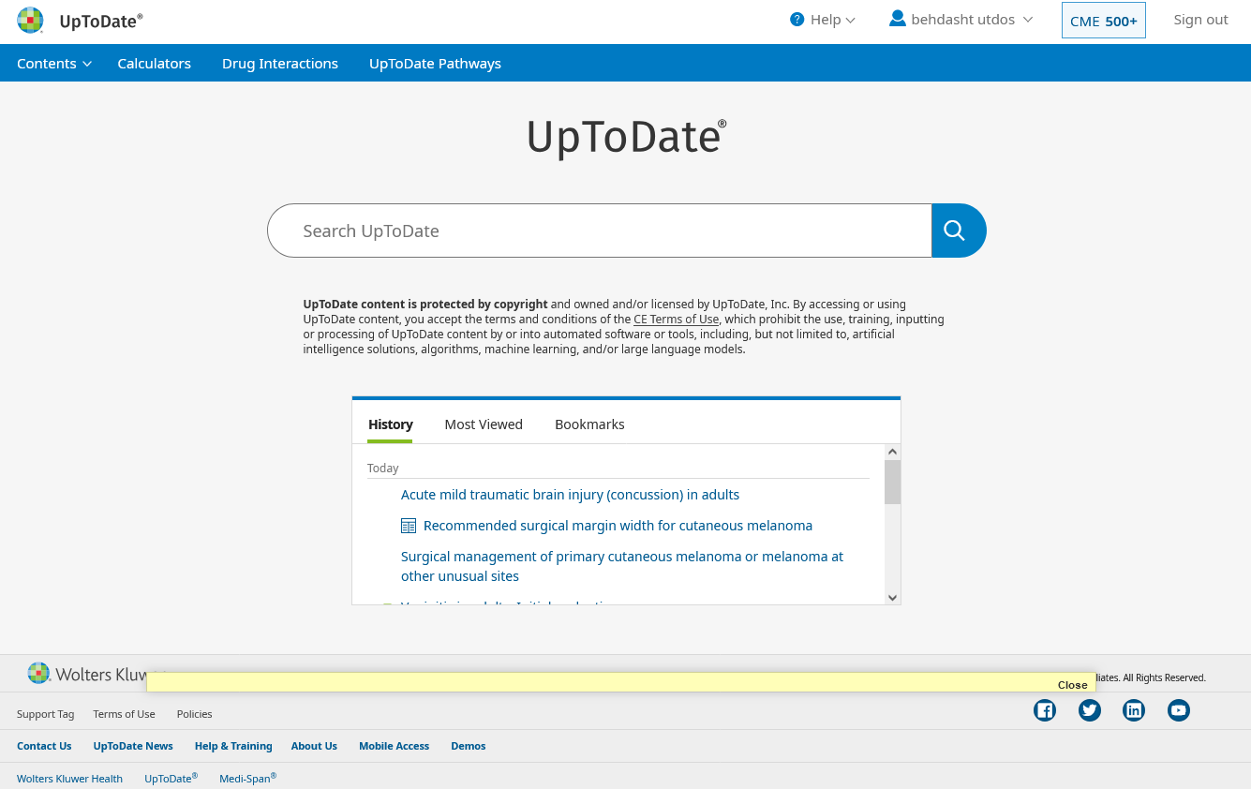

جهت دسترسی به پایگاه UpToDate در محیط خارج از دانشگاه علوم پزشکی ارومیه، ثبت نام در پایگاه الزامی‌است. ثبت نام در UpToDate بسیار ساده‌است پس از ورود به پایگاه با آدرسWWW.UTDOS.IR با کلیک بر گزینه Register در قسمت بالا و سمت راست صفحه می توانید با استفاده از ایمیل سازمانی ثبت نام نمایید.

بخش‌هایی به شرح زیر در این پایگاه موجود است که این پایگاه را از سایر پایگاه‌های اطلاعاتی متمایز می‌سازد:

Contents

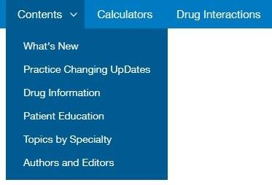

* What s news بخشی از مهم‌ترین بروزرسانی اطلاعات در حوزه‌های تخصصی ثبت می‌شوند. همچنین شما می‌توانید اطلاعات مورد نیاز خود در حوزه خاص را در کادر جستجو وارد کنید.
* partice changing update در این بخش تغییرات اطلاعات را پس از بروزرسانی اطلاعات می‌توانید بررسی کنید.
* Drug information شما با خرید اشتراک در این پایگاه به تمامی اطلاعات دارویی موجود در پایگاه نظیر: اطلاعات عمومی داروها، اطلاعات دارویی بین‌المللی، اطلاعات دارویی بیمار، اطلاعات دارویی کودکان، اطلاعات جدید دارویی و آموزش بیمار دسترسی می‌یابید.
* Patient education این پایگاه اطلاعات را در دو سطح برای بیماران ارائه می‌دهد:

1. آن‌ها مطابق با اصول زبان ساده نوشته شده‌اند و به چهار یا پنج سوال مهم که ممکن است یک فرد در مورد یک مشکل پزشکی داشته باشد پاسخ می‌دهند.
2. به‌صورت بررسی‌های طولانی‌تر و دقیق‌تر برای خوانندگانی است که اطلاعات دقیق می‌خواهند و با برخی اصطلاحات پزشکی راحت هستند.

* Topics by Specialtyتمامی دسته‌های موضوعی تخصصی موجود در این پایگاه در این بخش قابل مشاهده است.
* Authors and Editors در این قسمت تمامی نویسنده‌ها و ویرایشگرها در هر دسته موضوعی تخصصی قابل مشاهده است.

Calculator

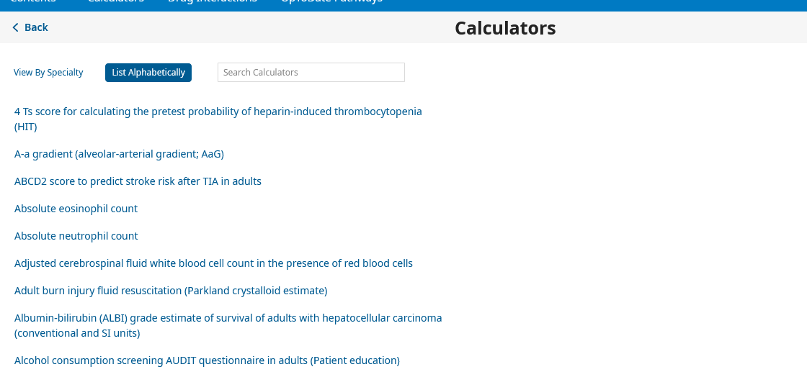

* یک ارزیاب و محاسبه‌گرخودکار است که با توجه به موضوع مورد جستجو، شاخص‌های مرتبط را محاسبه و نتایج را به‌طور دقیق ارائه می‌کند. این بخش شامل برخی جداول محاسباتی اسم که کاربران UptoDate را از محاسبه دستی شاخص‌ها بی‌نیاز می‌سازد.
* شما می‌توانید موضوعات را براساس حروف الفبا و یا دسته‌های موضوعی لیست کنید.

Drug interactions

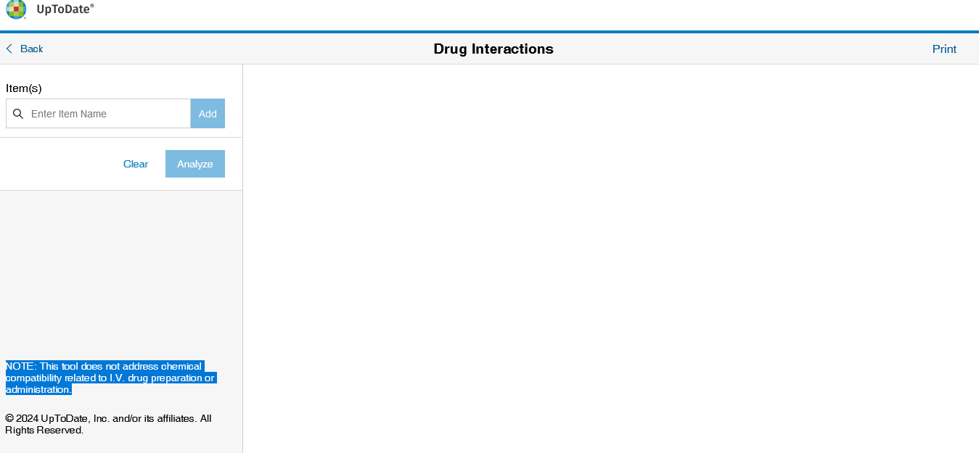

این بخش به تحلیل تداخلات داروها می‌پردازد. بررسی تداخلات داروها با داروهای گیاهی نیز در این بخش امکان‌پذیر است. جهت شروع جستجو ابتدا نام تجاری داروی مورد نظر را در کادر lookup تایپ کنید در صورت نیاز به بررسی تداخل داروها نام دو یا تعداد بیشتری دارو را به صورت جداگانه جستجو نموده و سپس با انتخاب گزینه analyze دامنه تداخل داروها را بررسی نمایید.

میزان تداخل داروها با حروفx,A,B,C,D درجه‌بندی می‌شوند. که هر یک نشانگر میزان شدت تداخل داروها می‌باشد و اقدامات کلینیکی مورد نیاز را جهت رفع تداخل داروها تشریح می‌کند:

* حرف A بیانگر نبود تداخل میان دو دارو است.
* حرف B بیانگر واکنش کوچکی میان دو دارو است اما لازم نیست حتماً یکی از داروها تغییر داده شوند.
* حرف C بیانگر این است که اگر تجویز داروهای مورد جستجو برای بیمار ضروری است، در دوز مصرفی آنها باید تغییراتی ایجاد شود تا از عوارض احتمالی آنها جلوگیری شود.
* حرف D بیانگر تداخل دو دارو است که نباید همزمان مصرف شوند و دوز آنها نیز بسته به شرایط بالینی بیمار باید تغییر کند.
* حرف Xبیانگر تداخل دو دارو است که میزان خطر مصرف هم‌زمان این دو دارو از فواید آن بیشتر است.

جستجو در پایگاه uptodat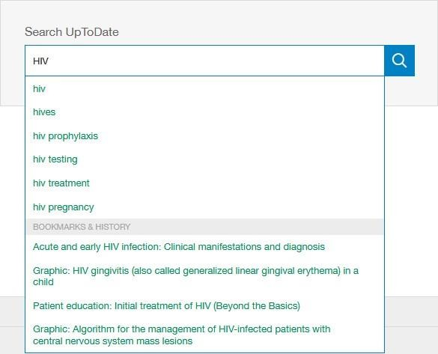e

برای جستجو در این پایگاه ابتدا کلمه کلیدی مورد نظر را در کادر search uptodate تایپ نمایید. با درج کلید واژه جستجو برخی عبارات یا کلید واژه‌های پیشنهادی برای شما ارائه می‌شوند که می‌توانید از بین آنها نیز انتخاب نمایید پس از انتخاب کلید واژه یا عبارت مورد نظر بر روی گزینه کلیک نمایید تا نتایج جستجو را ملاحظه نمایید.

تمرین

به دنبال مطالبی در مورد وه تشخیص بیماری HIV پس از مواجه با عوامل خطر این بیماری هستید. ابتدا عبارت مورد نظر را در کادر جستجو وارد نمایید.

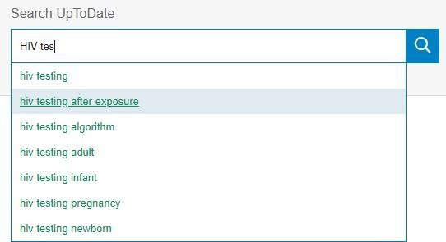

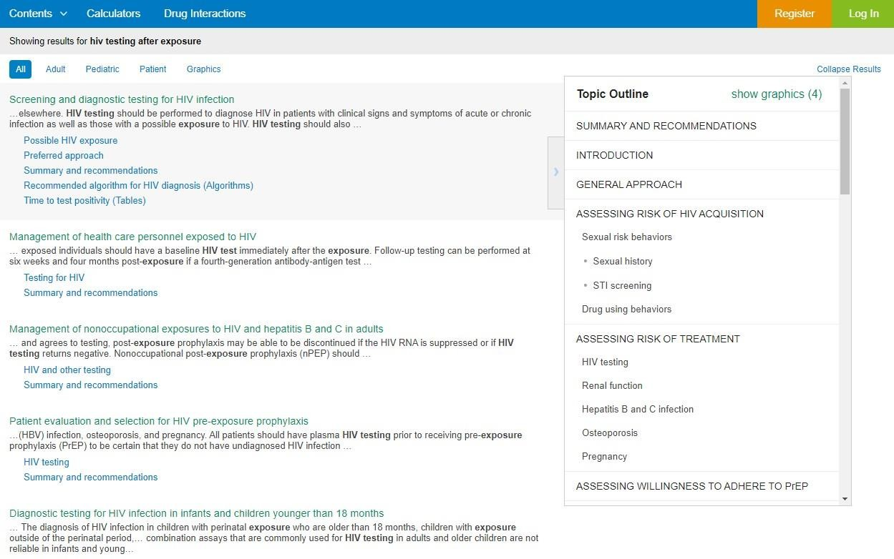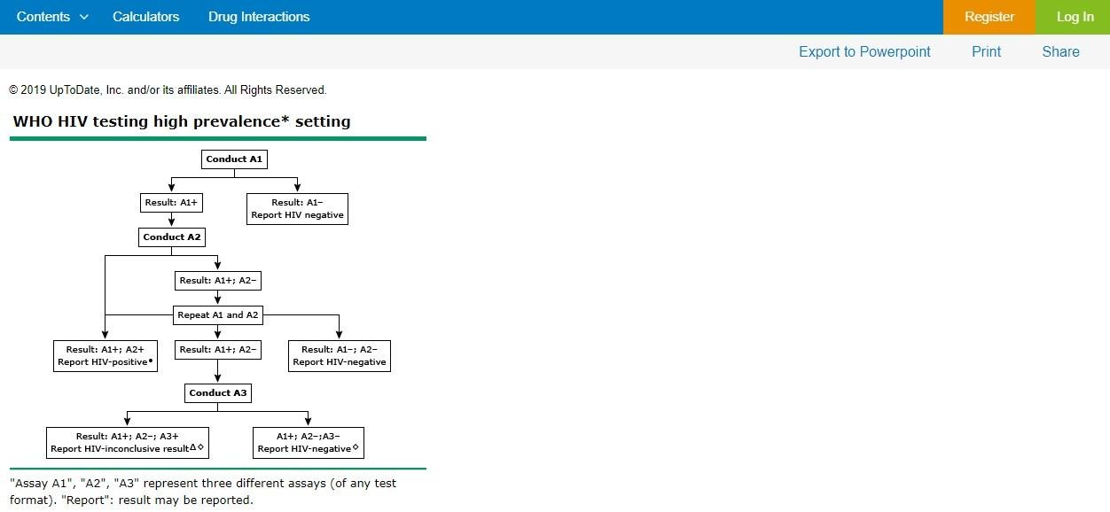

1. در صفحه نمایش با کلیک بر روی هر یک از عناوین بازیابی شده، جزئیات نتایج را ملاحظه خواهید کرد.
2. با حرکت نشانگر بر روی هریک از زمینه‌های موضوعی، رئوس مطالب آن را در سمت راست ملاحظه خواهید کرد.
3. نتایج جستجو را به گروه‌های مختلف ازقبیل(alult,graphics,patient…) محدود نمایید.
4. با حرکت نشانگر برروی زمینه موضوعی مورد نظر و مشاهده رئوس مطالب آن موضوع، به بخش گرافیک آن موضوع دسترسی خواهید داشت.

پایان